LÍNGUA PORTUGUESA

Data :__________________________________________

Nome :_________________________________________

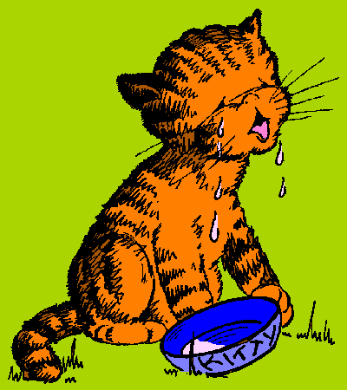
g g
É o gato.

g___________________________________________________________

ga__________________________________________________________

go__________________________________________________________

gu__________________________________________________________

Copia, lê e desenha:

É a gola. É o galo. É a gota. É a régua.
___________ ___________ ___________ _________

Forma palavras:
lo ________ to ________
go ma _________ ga lo _______
ta _________ do ________

